Les aires urbaines : introduction
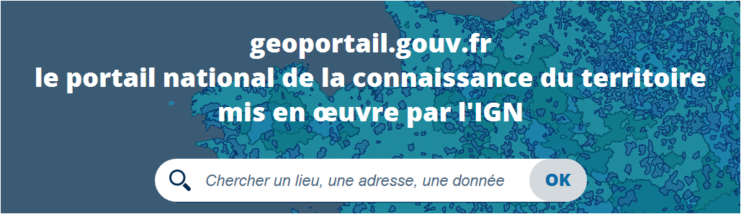
- Repère ton lieu de résidence sur géoportail.fr
Site : https://www.geoportail.gouv.fr/
⤳Taper votre adresse
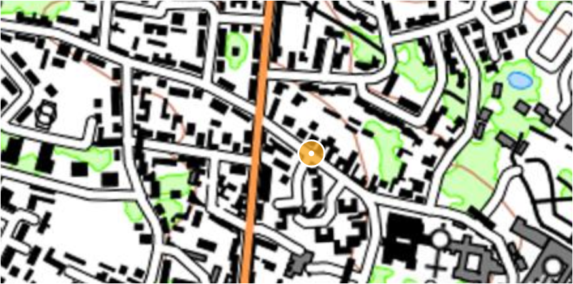

Par défaut le site charge la carte IGN comme celle-ci :

- Tu dois choisir dans les CARTES (à gauche de la page) les PHOTOGRAPHIES AERIENNES
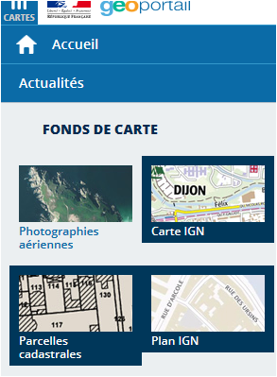


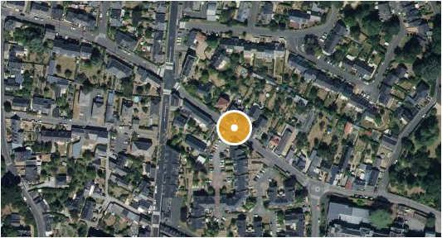

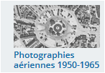
3-Ensuite tu dois chercher les photographies aériennes dans les années 1950- 1960 dans les autres cartes (toujours à gauche)


Une vue de ce type apparait

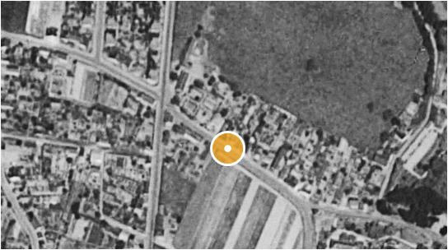

4- Zoome à l’échelle que tu souhaites (ta maison ou ton immeuble avec son environnement proche) puis fais une capture d’écran (outil sniping tools/ capture) 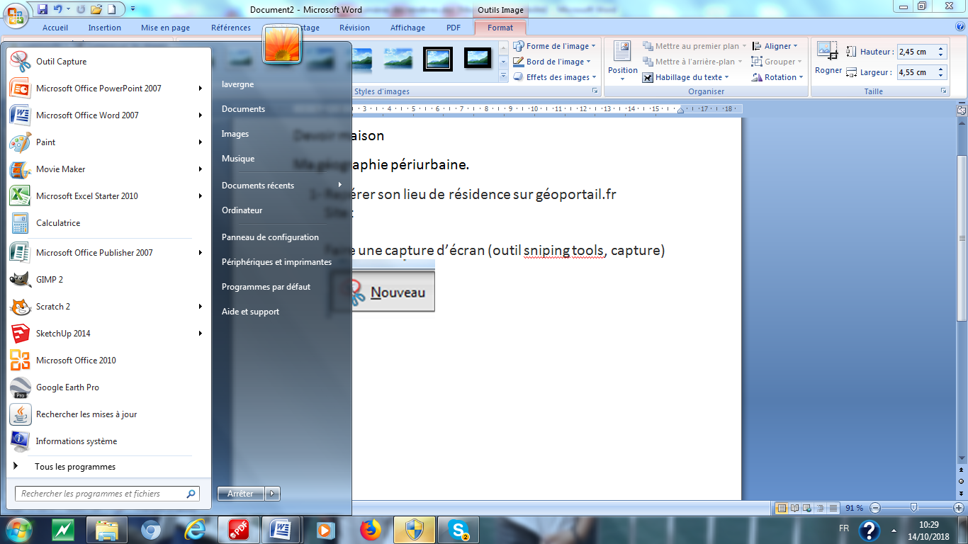des deux photos aériennes (auj. et entre 1950 et 1965) et colle les dans un un fichier word dans ton portfolio de travail sur Elyco

Conseil : pour changer d’image il suffit de re-cliquez sur

- Rédige (tape) un commentaire pour chaque photo.
  - Observe les parcelles (forme, taille, activité…)
  - Observe les bâtiments (nouveaux)
  - Observe les rues, routes….(nouvelles…)
  - Quelle(s) hypothèse(s) peux-tu faire pour expliquer ces transformations

Aide pour utiliser le portfolio de travail :

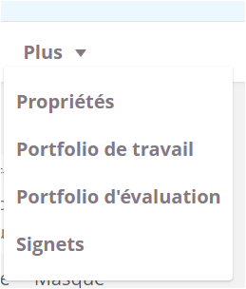Dans ton cours HG clique sur « plus » puis sur Portfolio de travail.

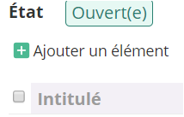 Clique ensuite sur ajouter un élément et selectionne « word »

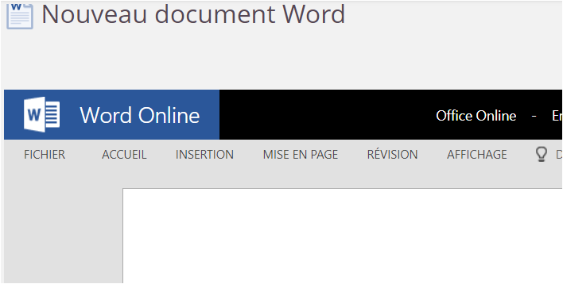
Clique sur le titre « nouveau document word » pour renommer ton fichier (indique ton nom et ton prénom)

Pour inserer les captures d’écran réalisées sur Géoportail, tu devras d’abord les enregistrer dans tes documents puis utiliser la fonction insertion. / inserer une image.

